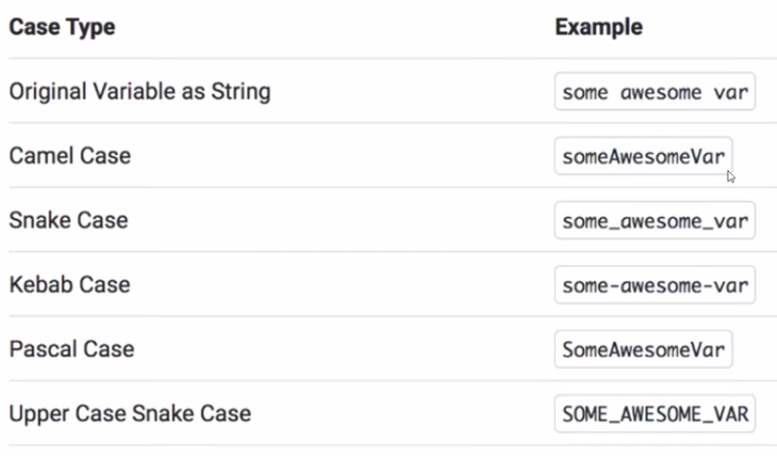
Tipos de var:

Camel Case é a mais usada.

Upper Snake Case é mais utilizado para constantes.

Para declarar valores que podem modificar futuramente, usamos let ou var. (const não pode sofrer variação no código).
A let introduz o conceito de escopo de bloco, quando usamos ela, só funciona dentro de um bloco a alteração feita, veja abaixo:
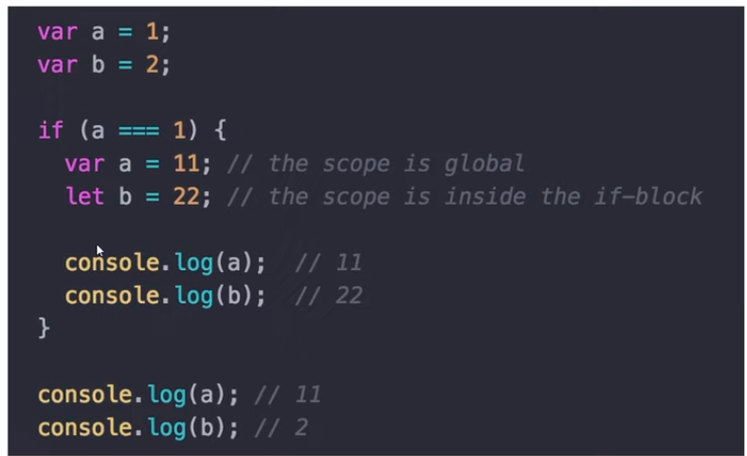
Resumindo: var tem escopo global ou loca, let e const tem escopo de bloco.

Conceito de Hoisting: você pode utilizar uma variável e declará-la depois, variáveis em JavaScript são num sentido "hoisted" ou lançada para o topo da função ou declaração. No entanto, as variáveis que são "hoisted" retornarão um valor undefined. Então, mesmo se você usar ou referir a variável e depois declará-la e inicializá-la, ela ainda retornará undefined.

Hoisting é uma funcionalidade que se aplica a var.

Var e let podem ser reatribuídas, ex:
var x = 10;
if (blabla) {x = 20};

mesma coisa pro let (lembrando que oq for alterado sofrerá mudança somente dentro do bloco).

Apenas var pode ser redeclarada:
var x = 10;

